1. Задание 1
Какая из перечисленных горных пород является осадочной?

1) торф
2) гранит
3) кварцит
4) мрамор
2. Задание 2
Напишите название субъекта РФ.

Напишите название субъекта РФ, берега которого омываются водами Карского моря и моря Лаптевых.
3. Задание 3
Расположите регионы России в порядке увеличения среднегодового количества осадков. Запишите в ответ получившуюся последовательность цифр.

1) Республика Калмыкия
2) Тульская область
3) Калининградская область
4. Задание 4
Группа туристов из Японии хочет своими глазами увидеть лежбище морских котиков. Какой из перечисленных заповедников для этого им необходимо посетить?

1) Командорский
2) Ильменский
3) Сихотэ-Алинский
4) Тебердинский
5. Задание 5
Какой из перечисленных городов, показанных на карте, находится в зоне действия антициклона?
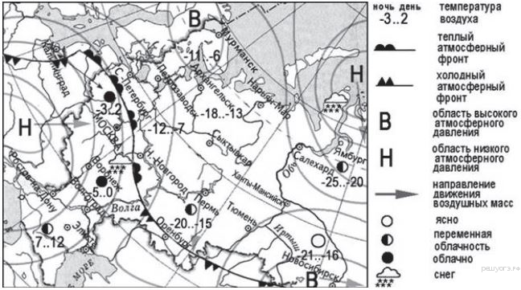

1) Мурманск
2) Ростов-на-Дону
3) Салехард
4) Воронеж
6. Задание 6
Карта погоды составлена на 25 декабря. В каком из перечисленных городов, показанных на карте, на следующий день наиболее вероятно существенное потепление?

1) Оренбург
2) Новосибирск
3) Нижний Новгород
4) Тюмень
7. Задание 7
Определите, какой город имеет географические координаты 22° с.ш. 88° в.д.
8. Задание 8
В каком из перечисленных высказываний говорится о карстовых процессах?

1) В течение многих тысячелетий подземные и поверхностные воды, размывая и растворяя известняки, способствуют образованию провалов и подземных пещер со многими залами и коридорами.
2) Интенсивность выдувания, переноса и отложения мельчайших почвенных частиц ветром зависит от скорости ветра, устойчивости почвы, наличия растительного покрова, особенностей рельефа и от других факторов.
3) Сползание грунта чаще происходит на склонах, сложенных глинистыми породами, или там, где в толще пород встречаются слои глинистых пород.
4) Для рек Камчатки характерно замедленное самоочищение, поэтому водохозяйственная деятельность в этом регионе должна быть направлена на прекращение сброса в реки сточных вод.
9. Задание 9
Определите по карте расстояние на местности по прямой от точки А до точки с высотой 103,6. Полученный результат округлите до десятков метров. Ответ запишите в виде числа.
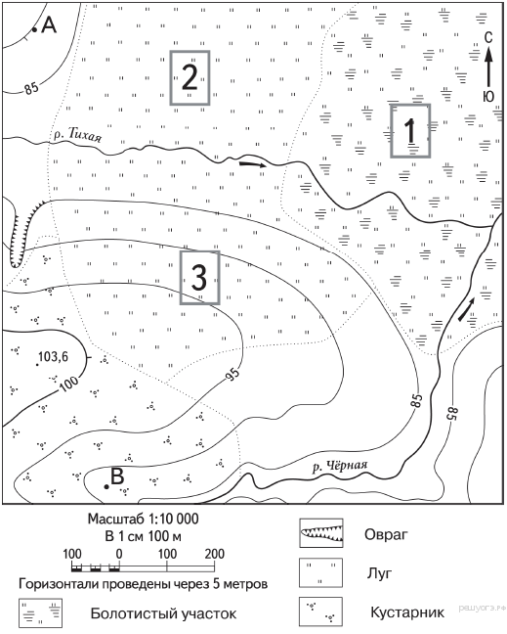
10. Задание 10
Определите по карте, в каком направлении от точки А находится точка с высотой 103,6.
11. Задание 11
На рисунках представлены варианты профиля рельефа местности, построенные на основе карты по линии А—В разными учащимися. Какой из профилей построен верно?

1) 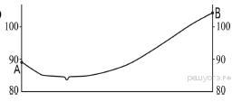
2) 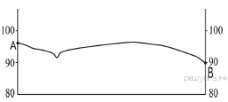
3) 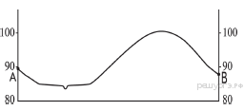
4) 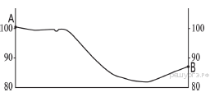
12. Задание 12
Школьники выбирают место для игры в футбол. Оцените, какой из участков, обозначенных на карте цифрами 1, 2 и 3, больше всего подходит для этого. Для обоснования своего ответа приведите два довода.
13. Задание 13
Определите, какая температура воздуха будет на вершине горы, обозначенной на рисунке буквой А, если у подножия горы её значение составляет 12 °С, и известно, что температура воздуха понижается на 0,6 °С на каждые 100 м. Ответ запишите в виде числа.

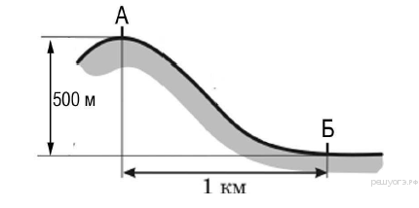
14. Задание 14
Для многих стран актуальными являются наблюдение за вулканической активностью и работа служб по оповещению населения о предстоящих извержениях вулканов. Для каких двух из перечисленных стран актуально постоянное наблюдение за вулканической активностью?

1) Финляндия
2) Исландия
3) Египет
4) Индонезия
5) Австралия
15. Задание 15
Выберите два примера нерационального природопользования.

1) проведение снегозадержания в зимнее время
2) использование природного газа вместо угля на ТЭС
3) создание системы оборотного водоснабжения на промышленных предприятиях
4) осушение болот в верховьях малых рек
5) строительство ГЭС на равнинных реках
16. Задание 16
Учащиеся проанализировали собранные данные в целях выявления зависимостей между полученными характеристиками. У всех учащихся выводы получились разные. Кто из учащихся сделал верный вывод на основе представленных данных?

1) Михаил: «Среднесуточная температура воздуха понижается при движении с запада на восток».
2) Пётр: «Чем меньше продолжительность дня, тем ниже среднесуточная температура воздуха».
3) Владимир: «Среднесуточная температура воздуха понижается с увеличением высоты местности».
4) Александр: «Продолжительность дня увеличивается при движении с севера на юг».

Школьники из нескольких населённых пунктов России обменялись данными, полученными на местных метеостанциях 22 января 2013 г. Собранные ими данные представлены в следующей
таблице.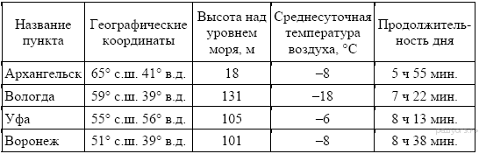

17. Задание 17
В каком из перечисленных городов Солнце будет выше всего над горизонтом 22 июня в полдень по местному солнечному времени?

1) Архангельск
2) Вологда
3) Уфа
4) Воронеж

18. Задание 18
Проанализируйте климатограмму и определите, какой буквой на карте обозначен пункт, характеристики климата которого отражены в климатограмме.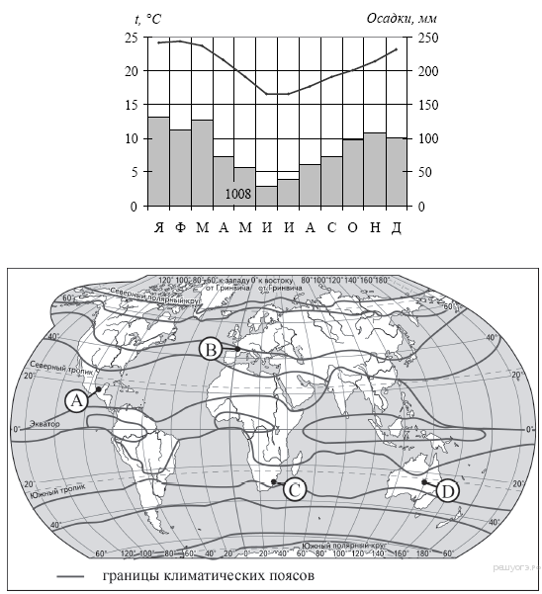

1) A
2) B
3) C
4) D
19. Задание 19
Расположите регионы России в той последовательности, в которой их жители встречают Новый год. Запишите в ответ получившуюся последовательность букв.

A) Республика Бурятия
Б) Оренбургская область
B) Омская область
20. Задание 20
Туристические фирмы разных регионов России разработали слоганы (рекламные лозунги) для привлечения туристов в свои регионы. Установите соответствие между слоганом и регионом.

СЛОГАН |  | РЕГИОН
А) В нашем регионе, в дельте самой протяжённой реки Европейской части России, круглый год возможны рыбалка и отдых!  Б) Субтропический климат, морское побережье, горный ландшафт создали в нашем регионе идеальные условия для туризма, отдыха и санаторного лечения! |  | 1) Ростовская область  2) Краснодарский край  3) Калининградская область  4) Астраханская область

Запишите в ответ цифры, расположив их в порядке, соответствующем буквам:
А | Б

21. Задание 21
В каких двух высказываниях содержится информация об урбанизации?

1) В крупных городских агломерациях России сосредоточено более половины городского населения страны.
2) На 1 января 2013 г. доля городского населения в общей численности населения Рос-сии составляла 74%.
3) Численность населения России увеличилась за 2012 г. более чем на 313 тыс. человек.
4) Передвижения населения внутри страны заметно влияют на динамику численности отдельных регионов России.
5) Снижение численности населения России обусловлено превышением смертности над рождаемостью.

22. Задание 22
Используя данные таблицы, определите, в какой области в 2008 г. наблюдалось наибольшее превышение числа прибывших на постоянное жительство над числом убывших.

Изменение численности населения регионов ЦФО в 2008 г.
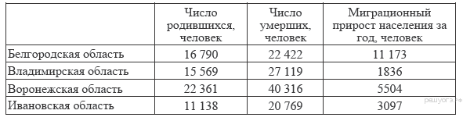

1) Белгородская
2) Владимирская
3) Воронежская
4) Ивановская

23. Задание 23
Используя данные таблицы, определите, на сколько человек сократилась численность населения Ивановской области в 2008 г. Ответ запишите в виде числа.

Изменение численности населения регионов ЦФО в 2008 г.
24. Задание 24
В каких двух из перечисленных регионов России средняя плотность населения наибольшая? Запишите в ответ цифры, под которыми указаны эти регионы.

1) Хабаровский край
2) Амурская область
3) Вологодская область
4) Краснодарский край
5) Тульская область
25. Задание 25
Расположите перечисленные ниже города в порядке увеличения их высот над уровнем моря. Запишите в ответ получившуюся последовательность букв.

A) Лондон
Б) Мехико
B) Мадрид
26. Задание 26
В каких двух регионах России густота железных дорог наибольшая? Запишите в ответ цифры, под которыми указаны эти регионы.

1) Красноярский край
2) Ленинградская область
3) Республика Коми
4) Республика Калмыкия
5) Тульская область
27. Задание 27
В пределах какой горной системы произошло данное землетрясение? Запишите в ответ её название.

Землетрясение в Непале.
15 января 1934 года в Непале произошло землетрясение магнитудой 8,2, приведшее к крупным разрушениям в стране и в соседней Индии (на территории современного штата Бихар). Эпицентр располагался в 10 км к югу от горы Эверест на глубине 33 км. Погибли, в общей сложности, от 18 до 20 тыс. человек. В результате землетрясения сильно пострадал город Катманду — в частности, обрушились две смотровые башни, Бхисмен и Дхарахара, построенные в 1824−1832 годах, поврежден дворец в Бхактапуре. Только в Непале полностью были разрушены 80,8 тыс. построек. Стоит отметить, что землетрясения на территории страны происходят регулярно, что свидетельствует о том, что процессы горообразования здесь ещё не завершены.

28. Задание 28
В пределах какой эпохи горообразования (складчатости) были образованы эти горы?

29. Задание 29
Почему в Непале часто происходят землетрясения?

30. Задание 30
Определите регион по его краткому описанию.

Территория этого края омывается водами двух морей. Его административный центр находится на одинаковом расстоянии от экватора и Северного полюса. Климат на большей части территории края умеренно континентальный, а на побережье — субтропический. Его северную часть занимают степи (2/3 территории), южную — горы (1/3 территории). Основу экономики составляют агропромышленный, курортно-рекреационный, транспортный комплексы.

Ответ: ___________________________ край.

